Моя педагогическая система

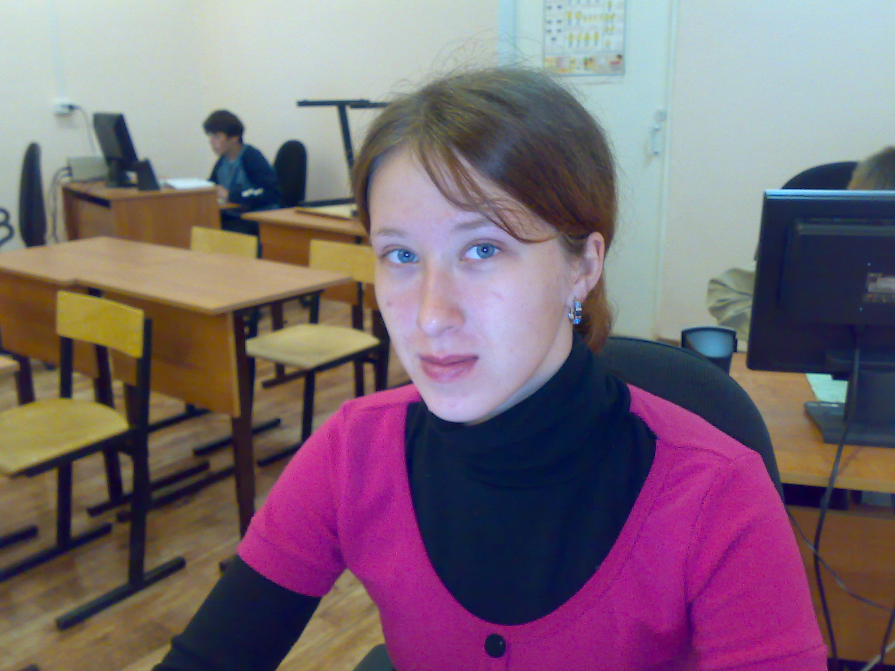
Изучение социального заказа на образование учащихся школы и их родителей выявляет заметный сдвиг от прочного усвоения учениками имеющейся суммы знаний, достаточной для поступления выпускников в вузы, к овладению ими комплексом компетенций, позволяющих активно и ответственно социализироваться в любых сферах деятельности. Таким образом, подготовка молодого поколения к жизни в обществе выдвигает новые педагогические задачи, описываемые сегодня компетентностным подходом. Речь идёт о модели выпускника, способного решать новые жизненные, социальные, экономические и политические задачи в условиях быстрого обновления информационных массивов, стремительного устаревания сведений, полученных в ходе общего образования. В этих условиях инвариантом общего образования являются коммуникативные и деятельностные умения и ценности.
Исходя из этого считаю, что современный выпускник школы должен обладать набором основных ключевых компетенций:
- компетентность в сфере самостоятельной познавательной деятельности, основанная на усвоении способов приобретения знаний из различных источников информации, в том числе внешкольных;
- компетентность в сфере гражданско-общественной деятельности (выполнение ролей гражданина, избирателя, потребителя);
- компетентность в сфере социально-трудовой деятельности (умение анализировать ситуацию на рынке труда, оценивать собственные профессиональные возможности, ориентироваться в нормах и этике трудовых взаимоотношений, навыки самоорганизации);
- компетентность в бытовой сфере (включая аспекты собственного здоровья, семейного бытия и пр.);
- компетентность в сфере культурно - досуговой деятельности (включая выбор путей и способов использования свободного времени, культурно и духовно обогащающих личность).
Как получить такого выпускника? Ведь учение - процесс чаще всего малоинтересный в силу объективных и субъективных причин. Все ученики разные по своим способностям, они проявляют разный интерес к предмету, у всех разная мотивация, и, наконец, у каждого из них свой профессиональный выбор, в котором возможно и нет места значимости предметов естественного цикла не для поступления в ВВУЗ, ССУЗ, не для дальнейшего карьерного роста. Стремление ребёнка к познанию естественно, оно обусловлено биологически, но почему- то оно так редко проявляется в ситуации традиционного обучения. Ребёнок приходит в мир с генетически предопределенным желанием его познать, мы же хотим его научить, при этом в большинстве случаев сталкиваемся не с ситуацией сотрудничества, а с ситуацией противоборства. Дети хотят изучать одно, а мы считаем, что они должны изучать нечто совсем иное. Они хотят самостоятельности в познании окружающего мира, а мы навязываем им наши способы познания. Они хотят самовыражения, а мы внушаем им нашу точку зрения на происходящие явления. В условиях модернизации системы образования появляются новые проблемы и задачи, над решением которых предстоит работать учителям. Одна из проблем – это падение интереса к такой важной науке современности, как химия, и, соответственно, к химии как к учебной дисциплине. Как же решить проблему оптимального обучения школьников? Какую роль должны играть урок, школа, учитель, чтобы повысить мотивацию к обучению, подготовить наших учеников к полноценной жизни в обществе? И всё же…
Необычайно высокие темпы развития географии, биологии и химии в последнем десятилетии сопровождаются быстро растущим значением их в жизни человека. Они не только остаются теоретической основой географии регионов, здравоохранения и сельского хозяйства, но и открывают возможности развития новых отраслей в промышленности, новые перспективы в технике. Все это требует совершенствования естественно научного образования на всех уровнях. При этом особенно важное значение приобретает изучение естественных предметов в школе.
На основании этого я определила цель своей педагогической деятельности: создать условия для развития познавательных, творческих, коммуникативных и рефлексивных способностей учащихся посредством активных форм обучения.
Поставленная цель реализуется через комплекс задач:
- учить мыслить, логично, научно, творчески;
- сделать учебный материал более интересным и доступным для учащихся; - развивать самостоятельную познавательную деятельность учащихся на уроке;
- содействовать формированию прочных знаний (так как сведения, полученные самостоятельно прочно сохраняются в памяти);
- способствовать формированию уверенности в своих силах;
- формировать и развивать положительное отношение к биологии, географии и химии как учебным предметам и наукам вообще.
В настоящее время все больше места в школьном образовании занимают информационные технологии. Наличие компьютерных классов, интерактивных досок, компьютерных микролабораторий, большое разнообразие мультимедийных пособий позволяет открывать новые пути в развитии мышления, предоставляя новые возможности для активного обучения. Применение компьютерных технологий в образовании на сегодняшний день естественно и необходимо, поэтому важной задачей современного учителя является показать учащимся возможности ИКТ.
И основная задача для меня, как учителя естественных наук, состоит в том, чтобы интегрировать информационные знания с курсами химии, биологии и географии. Такая интеграция позволяет делать изучение предмета более мобильным, адаптированным к требованиям современного общества. На современном этапе в преподавании химии, географии и биологии особое внимание уделяется овладению учащимися традиционными методами научного познания окружающего мира: теоретическому и экспериментальному, что не всегда интересно детям с низкой познавательной активностью. Современные дети все меньше обращаются за информацией к книгам, а стараются получить её из компьютера. Использование новых информационных технологий в курсах естественных наук значительно поднимает уровень обученности при низкой мотивации учащихся. Одним из достоинств применения мультимедийных технологий в обучении является повышение качества обучения за счет новизны деятельности, интереса к работе с компьютером. Применение компьютера на уроках биологии может стать новым методом организации активной и осмысленной работы учащихся, сделав занятия более наглядными и интересными. Уроки с применением ИКТ не заменяют учителя, а, наоборот делают общение с учеником более содержательным, индивидуальным и деятельным.
Комплекты педагогических программных средств позволяют довести до учащихся огромный поток информации. При этом у школьников развивается зрительная память, акцентируется внимание на важных объектах за счет фрагментальной подачи материала. При работе используются преимущества информационных технологий, заключающиеся в сочетании сразу нескольких компонентов: текста, рисунка, анимации, звукового сопровождения и других элементов.
К наиболее эффективным формам представления материала следует отнести мультимедийные презентации. Использование мультимедийных презентаций целесообразно на любом этапе изучения темы и на любом этапе урока. Презентация дает возможность учителю проявить творчество, индивидуальность, избежать формального подхода к проведению уроков. Данная форма позволяет представить учебный материал как систему ярких опорных образов, наполненных исчерпывающей структурированной информацией в алгоритмическом порядке. В этом случае задействуются различные каналы восприятия учащихся, что позволяет заложить информацию не только в фактографическом, но и в ассоциативном виде в память учащихся. Цель такого представления учебной информации - формирование у школьников системы мысленных образов. Подача учебного материала в виде мультимедийной презентации сокращает время обучения, высвобождает ресурсы здоровья детей. Кроме того, при наличии принтера они легко превращается в твердую копию
В школьном возрасте наиболее высока потребность учащихся к соревнованию, что повышает познавательный интерес, побуждает к работе по углубленному изучению материала, к поиску чего-то нового. Эти задачи не могут быть решены только на уроке, так как требуют применения форм и методов, не укладывающихся в жесткие рамки учебных занятий. Формой их реализации является внеклассная работа, сочетающаяся с информационными технологиями, что ведет к непрерывному совершенствованию знаний, умению самостоятельно пополнять их и применять на практике.
Использование компьютера в учебном процессе дает возможность накопить в банке данных необходимый дидактический материал: варианты контрольных, экзаменационных, самостоятельных работ; подборку задач, упражнений и тестов в бланочном варианте. Использование оргтехники облегчает подбор индивидуальных заданий для учащихся, снимает дефицит в обеспечении школьников учебными пособиями.
В последнее время наблюдается массовое внедрение Интернета в школьное образование. Увеличивается число информационных ресурсов по всем предметам и по биологии в том числе. Нельзя не сказать о значении Интернета для самообразования учителя и использования богатейших ресурсов сети для подготовки к урокам.
Применение информационных технологий позволило подойти к вопросу обучения географии и биологии с качественно новой стороны
Использование новых информационных технологий позволяет существенно повысить интерес детей к учебе, а, следовательно, и улучшить качество знаний учащихся.
При обучении химии, биологии и географии использование ИКТ эффективно на разных этапах урока: объяснения нового материала (электронные учебники и издания, презентации для лекций), закрепления изучаемой темы, при отработке умений и навыков (обучающее тестирование), во время проведения химического практикума (виртуальная лаборатория), при контроле знаний. Тесное сотрудничество с учителем информатики позволяет также реализовывать на интегрированных уроках информатики и химии технологию проектного обучения, разрабатывать и проводить Интернет-уроки.
Таким образом, применять ИКТ в своей педагогической деятельности можно по нескольким направлениям: программная поддержка курса, контроль и коррекция знаний, презентации к урокам, проектная деятельность, Интернет-уроки.
Использование программных средств на уроках химии имеет ряд достоинств:
это и значительный объем материала, охватывающий различные разделы курса школьной химии; и наглядность подачи материала (учащиеся имеют возможность увидеть и изучить пространственное строение молекул); наличие демонстраций тех химических опытов, которые опасны для здоровья детей (например, опыты с ядовитыми веществами);
ускорение темпа урока за счет усиления эмоциональной составляющей.
В своей работе использую мультимедийные электронные учебники и пособия( Список в разделе «Материально-техническая база»). Презентации применяю при введении в новую тему, на заключительных уроках, при обобщении изученного материала, для проведения разного рода самостоятельных работ. Презентации к урокам по отдельным темам курсов разрабатываются как мной, так и учащимися.
Для коррекции и контроля знаний учащихся мы используем как готовые, так и самостоятельно составленные тесты в программах PowerPoint, Exsel.
Применение информационных знаний в курсах естественных наук дает возможность интегрировать уроки для получения различной информации по предметам. Такая форма закладывает основу для проектной деятельности учащихся с использованием компьютерных технологий на основе знаний и умений в области естественных наук и информатики. Она позволяет создать условия для развития познавательного интереса школьников к химии; осуществлять личностно-ориентированный подход к обучению.
В процессе обучения географии, биологии и химии, а также во внеурочной деятельности мною используются информационно-коммуникационные технологии.
Считаю, что информационно-коммуникационные технологии – одни из самых эффективных в развитии мотивации к обучению биологии, химии и географии. Применение компьютерных технологий значительно повышает качество обучения и развивает познавательный интерес у учащихся к предметам естественного цикла.

Литература по теме:
1. Г.К.Селивко, «Современные образовательные технологии».- М.: Народное образование, 1998. 2. Г.К.Селивко «Альтернативные педагогические технологии», М.,2005.
3. Е. В. Береснёва, М.А. Бакулева «Развитие познавательных процессов при изучении органической химии»- журнал «Химия в школе» 4 2004г.

